«ЛОГИКО-СМЫСЛОВЫЕ МОДЕЛИ В ОБУЧЕНИИ МАТЕМАТИКЕ»
Дегтярева Людмила Викторовна
Муниципальное автономное общеобразовательное учреждение средняя общеобразовательная школа № 44 г. Тюмени имени героя Советского Союза Ивана Ивановича Федюнинского

В настоящее время в отечественном школьном образовании сложилась непростая ситуация: современная школа не отвечает запросам семьи, общества и государства. Считается, что основная проблема заключается в том, что школьники не достаточно хорошо умеют применять свои знания в повседневной жизни, что приводит к снижению личной успешности и конкурентоспособности.
Учитывая это и ряд иных факторов можно сказать, что главная задача педагога – развитие компетентности обучающихся, их самостоятельности, способности к самообучению и способности к применению полученных знаний.
Эффективными средствами, помогающими учителю решать поставленные задачи являются наглядные и интерактивные средства обучения. Одним из таких средств является логико-смысловая модель (далее ЛСМ) представления информации.
Впервые в Российском образовании логико-смысловые модели предложил Штейнберг Валерий Эммануилович – доктор педагогических наук, кандидат технических наук, заслуженный изобретатель Республики Башкортостан, профессор Башкирского государственного педагогического университета. Являясь автором технологии дидактических многомерных инструментов (ДМИ), В.Э. Штейнберг определяет «дидактические многомерные инструменты как универсальные образно-понятийные модели для многомерного представления и анализа знаний на естественном языке во внешнем и внутреннем планах учебной деятельности. Такие инструменты пользуются в качестве основных инструментов дидактической многомерной технологии» (Штейнберг В.Э. Дидактические многомерные инструменты: теория, методика, практика. М.: Народное образование, 2002. С.20).
Логико-смысловые модели являются инструментом технологии ДМИ.
В основе логико-смысловой модели лежит опорно-узловая система координат кругового типа. В центре системы координат помещают объект исследования (тему занятия, название раздела, название предмета, проблему). Затем определяются основные направления темы, которые рекомендуется разбивать на 8 частей, выделяются дополнительные подразделы (главы). Из каждой части выбираются ключевые понятия (словосочетания, аббревиатура, метафоры), которые и фиксируются в «узловых» точках модели, называемых координатами. Модель позволяет отразить межузловые связи и отношения. Каркас ЛСМ приведен на рис.1.
Данная модель получила название логико-смысловой по той причине, что схема содержит два компонента: логический - в виде системы расстановки координат и узлов и смысловой - в виде кодирующих понятий, названий координат и узлов.
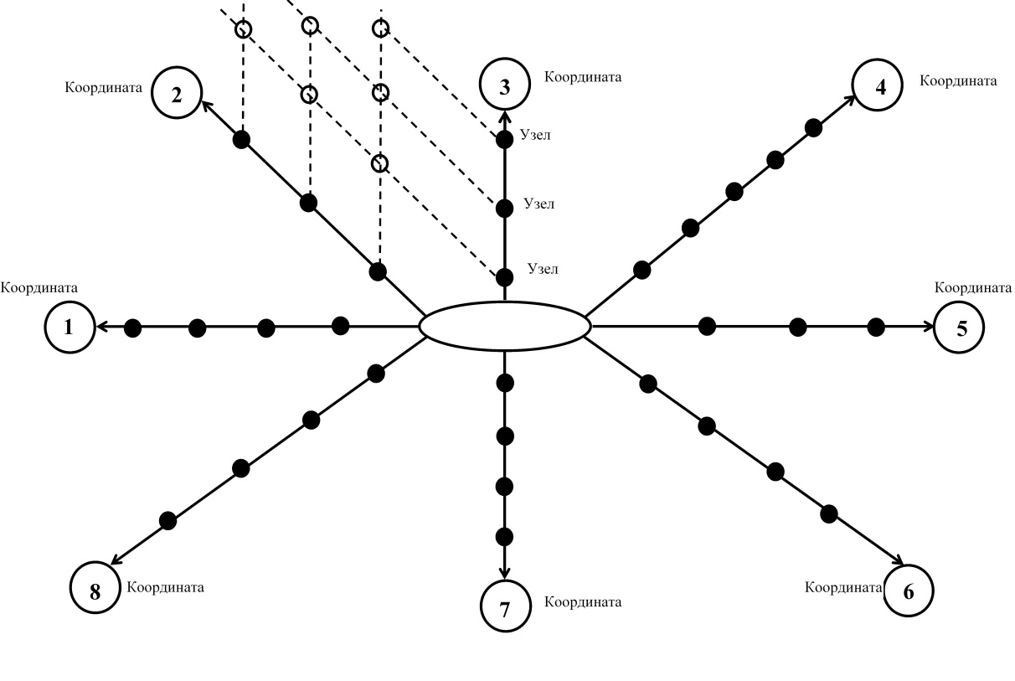
Рис. 1. «Каркас» логико-смысловой модели

Достоинством ЛСМ является то, что она позволяет представить элементы учебной деятельности наглядно, установить взаимосвязи между ними, провести анализ изучаемого объекта. Применение ЛСМ будет уместно практически на любом этапе урока и на уроке любого типа.
При изучении нового материала можно предложить учащимся готовую ЛСМ, которая может служить планом изучения темы, поможет акцентировать внимание учащихся на ключевых понятиях, алгоритмах, примерах.
Возможно создание ЛСМ в процессе изучения темы вместе с учащимися, что предполагает обсуждение основных вопросов и проблем, поиска путей решения, возможности применения материала в практической деятельности.
На уроке закрепления и развития знаний модель может дорабатываться, уточняться, изменяться в зависимости от уровня подготовки учеников и на основе ранее усвоенных знаний и умений.
ЛСМ, отражающая алгоритм решения какой-то типовой задачи будет полезна на уроке формирования умений и навыков.
Удобно применение ЛСМ на обобщающих уроках, при подготовке к экзаменам и зачетам. В этом случае ЛСМ может служить опорным конспектом.
Возможна и самостоятельная разработка логико-смысловых моделей учащимися и разработка логико-смысловых моделей по шаблонной модели или указанным координатам.
При проектном методе обучения разработка логико-смысловой модель может быть отнесена к разработке задачи проекта, а в дальнейшем служить планом проекта, руководством к действию. Кроме того, совместная работа над ЛСМ способствует активизации работы в группах, что решает проблему коммуникативно - деятельностного подхода в обучении. Благодаря наглядности и логичности при представлении материала моделями, большинство учеников, даже имея различный уровень обученности, могут продемонстрировать свои знания и умения, что стимулирует развитие успешности ученика на уроке.
При изучении темы «Обыкновенные дроби» в 6 классе мною были разработаны следующие ЛСМ:
«Обыкновенные дроби» (рис.2)
«Десятичные дроби» (рис.3)
«Дроби» (рис.4).

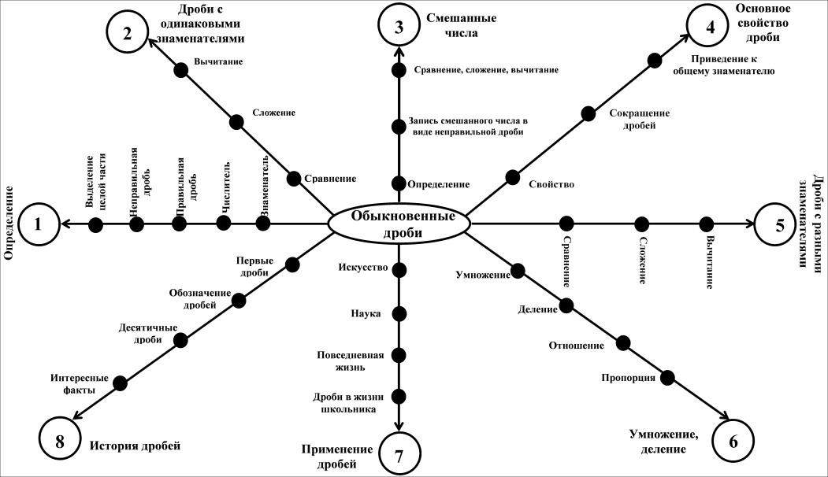
Рис.2. ЛСМ «Обыкновенные дроби»

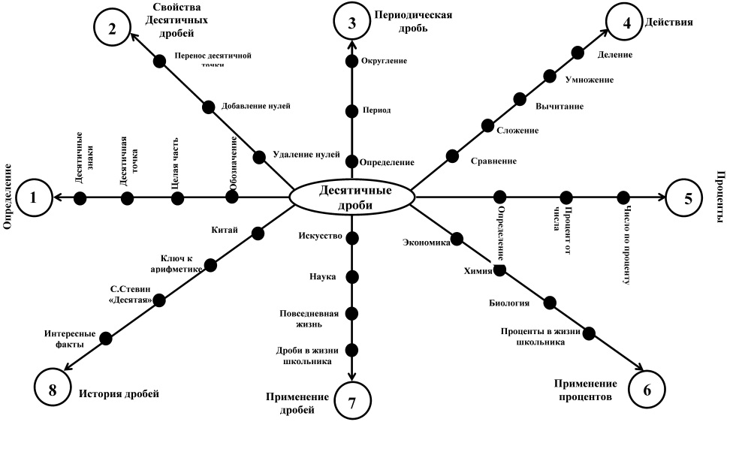
Рис.3. ЛСМ «Десятичные дроби»
В результате изучения темы на основе созданной ЛСМ школьниками было разработаны доклады, сообщения, презентации: «История развития дробей», «Десятичные дроби – история, развитие, применение», «Музыкальная гармония и математический язык дробей», «Проценты в нашей жизни – или кто может стать банкиром», «Красота пропорции» и еще несколько работ, которые позволили объединить результаты деятельности детей в проектную работу «Дроби» с мультимедийными представлениями и тренажерами для закрепления универсальных учебных действий.
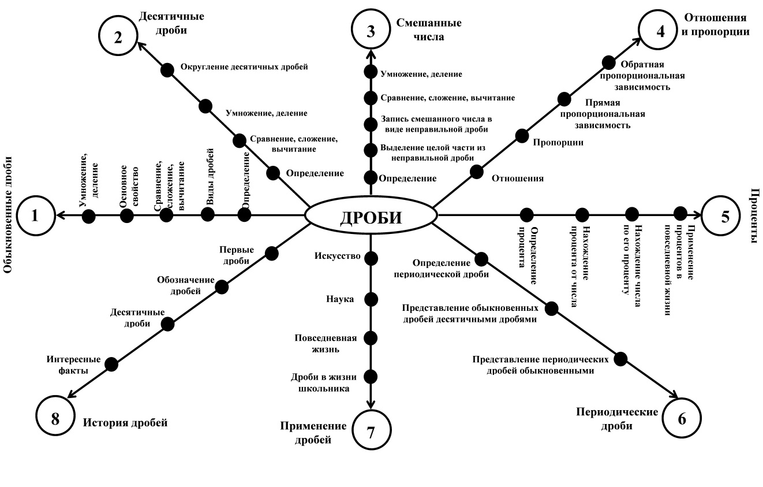
Рис. 4. ЛСМ «Дроби»

Алгоритм составления логико-смысловых моделей содержит следующие этапы:
1. Определение числа координат, их взаимное расположение. При этом не всегда удается следовать технологии, т.е. распределить материал по восьми направлениям. Особенно это типично для учащихся.
2. Определение узловых элементов. Здесь возможен творческий подход, что особенно ценно в использовании ДМИ.
3. Установление связей между координатами и узловыми элементами. Определение очевидных (элементарных) связей возможно даже в классах со слабой подготовкой, поэтому на данном этапе большинство учащихся активны и заинтересованы, что сказывается на качестве и объеме усваиваемой информации.
4. Кодирование узловых элементов ключевыми понятиями. На этом этапе у учащихся формируются познавательные универсальные учебные действия - умение структурировать знания, умение адекватно, подробно, сжато, выборочно передавать содержание текста, определение основной и второстепенной информации.
Несмотря на простоту алгоритма, при разработке ЛСМ могут возникнуть проблемы такого характера:
Не всегда удается сохранить 8 направлений – координат, особенно при разработке модели учащимися самостоятельно, т.е. существует эффект упрощения ЛСМ. В некоторых ситуациях возможно и усложнение схемы.
Подготовительная деятельность преподавателя может занимать значительное время по сравнению с подготовкой традиционного урока, так как нет эффективного и простого программного обеспечения для составления подобных схем (я использовала средства рисования Microsoft Word)
Преподаватель должен предусмотреть в ЛСМ или шаблоне ЛСМ все необходимые наглядные обобщенные действия по решению задачи или проблемы, что требует тщательного отбора материала, его структурирование и логическое представление.
Несмотря на указанные трудности использования ЛСМ отмечу, что дидактические многомерные инструменты модели удобны – наглядны, компактны, содержат основную информацию по теме или проблеме, способствуют процессу запоминания учебного материала учащимися, формализуют его запись, дают алгоритм изучения, развивают творческое воображение. Логико-смысловые модели отражают межпредметные и внутрипредметные связи. Составление ЛСМ и для учителя и для ученика подразумевает огромную работу с учебником и дополнительной справочной литературой по предмету. Ученики учатся мыслить логически, креативно, выходя за рамки стандарта.
Технология ДМИ позволяет использовать и другие методы обучения: объяснительно-иллюстративный, репродуктивный метод, проблемное изложение изучаемого материала, эвристический или исследовательский метод с использованием средств обучения: рабочих тетрадей по предмету, справочной литературы, мультимедиа средств, учебных электронных изданий и компьютерных обучающих систем.

Литература

Аствацатуров Г.О. О многомерном конструировании образовательного процесса с помощью ИКТ. www.didaktor.ru/o-mnogomernom-konstruirovanii-obrazovatelnogo-processa-s-pomoshhyu-ikt.
В.С. Лукьянова и др. Линейно-матричные модели как дидактический инструмент сгущения знаний. Школьные технологии №1. 2007
Е.А.Лях. Использование логико-смысловых моделей в обучении биологии. www.gymn19.minsk.edu.by.
Селевко Г.К. Современные образовательные технологии: учеб. пособие. – М.: Народное образование, 1998.
Федеральный государственный образовательный стандарт основного общего образования. 2010. www. standart.edu.ru.
Штейнберг В.Э. Дидактические многомерные инструменты: теория, методика, практика. М.: Народное образование, 2002.

